
Производственно-торговая группа ЮНИТЕКС
111024, г. Москва, шоссе Энтузиастов, 17

(095) 785-47-00
http://www.unitex.ru
info@unitex.ru
Москва, 11 мая 2004 г.

По рецепции встречают…

Статья

Офисы большинства современных компаний, независимо от их статуса и рода деятельности, обычно начинаются с ресепшн (рецепции, reception). Именно здесь формируется представление о компании. Поэтому задача зоны ресепшн — не только нести максимум информации о работе фирмы, но и распределять потоки посетителей так, чтобы все клиенты чувствовали себя комфортно.
Мебель для приемной, мебель для секретаря и мебель для ресепшн — сходные по смыслу, но не равнозначные слова. Наиболее близки по своим функциям и назначению мебель для приемной и стойки ресепшн. Со справочной, приемной, зоны ресепшн офис начинается (например, они могут располагаться в фойе зданий), тогда как стол секретаря может находиться в самих служебных помещениях или кабинетах. Словом, reception — относительно обособленная зона, а стол секретаря — элемент офисного пространства. Для комплектации рабочего места секретаря может использоваться оперативная мебель с применением различных мобильных аксессуаров (подставок под монитор и телефон), надстроек или офисных перегородок. Главное требование, которое предъявляется к мебели для приемной, мебели для секретаря и мебели для ресепшн — функциональность и удобство как для сотрудников, так и для каждого посетителя.
При оформлении ресепшн необходимо учитывать, что дизайнерское исполнение данной зоны должно полностью соответствовать стилю основных офисных помещений компании. Сделать это довольно просто — ресепшн, представленные в салонах компании ЮНИТЕКС, являются частью коллекций оперативной или директорской мебели, которую можно заказать здесь же.
Ресепшн, как правило, собираются из отдельных модулей, которые могут быть как прямой, так и изогнутой формы, что позволяет построить оптимальную по конфигурации и размерам модель, отвечающую требованиям каждого конкретного офиса.
Компания ЮНИТЕКС предлагает различные варианты мебели для оформления зоны рецепции. По традиции это коллекции VIP-, стандарт- и эконом-класса.
К категории «VIP» относится коллекция «Delta», итальянской фабрики «Frezza». В отделке этой коллекции применяется шпон ореха, стекло и даже мрамор. Коллекция отличается изысканным дизайном, который способен создать элегантный интерьер. Это непременно подчеркнет респектабельность компании и престиж офиса.
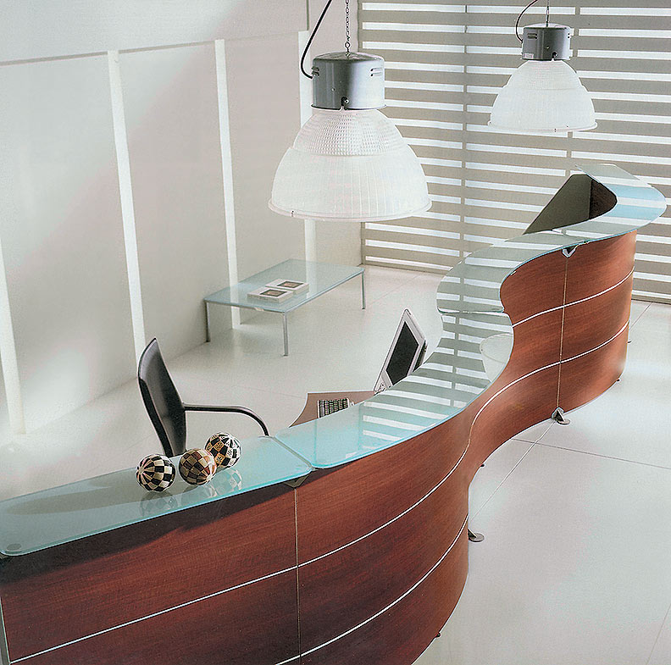
Из категории «стандарт» особое внимание обращает на себя коллекция «Edison» фабрики «Della Rovere» (см. на фото слева). В изготовлении и отделке мебели этой серии применяется ламинированная MDF-плита и стекло. Еще одна особенность коллекции — множество вариантов цветовой отделки (махагон, орех, клен). Наличие модулей различных форм и размеров позволяют реализовать любой замысел заказчика.
В категории «эконом» мы предлагаем мебель для ресепшн производства мебельного комбината СТОРОСС, входящего в Производственно-торговую группу ЮНИТЕКС, — серии «Дин-Р» и «Формула». Эти коллекции получили признание на многочисленных российских и международных выставках, они же награждены знаком «Московское качество» Московской торгово-промышленной палаты и правительства Москвы. В производстве серии «Дин-Р» используется ламинированная ДСП-плита. Противоударные канты из черного пластика делают мебель практичной, стильной и элегантной. Широчайший модельный ряд и различные варианты цветовых решений коллекции позволят оборудовать рабочее место удобно, функционально и эстетично. Стоит отметить, что по сочетанию цены и качества коллекция «Дин-Р» не имеет аналогов среди отечественной мебели.
Для тех фирм, которые часто меняют интерьер своего офиса или переезжают, специалисты ЮНИТЕКС могут предложить сконструировать стойку ресепшн из мобильных перегородок «Вектор». Эти перегородки не только позволяют грамотно зонировать пространство помещения, но и конструировать рабочие места самого разного назначения. Перегородки бывают различными по размерам и высоте, их можно подобрать под цвет офисной мебели или обивки кресел. Они интегрируются со столешницами и могут дополняться полками, что позволяет в числе многих вариантов моделировать и стойки ресепшн.

Производственно-торговая группа ЮНИТЕКС — компания, входящая в число лидеров по продаже мебели для офиса в России. Основана в 1992 г. Компания обладает производственными ресурсами для выпуска офисной и мягкой мебели, сетью салонов продаж в Москве, регионах России и странах СНГ.

Контактное лицо: | коммерческий директор ТПГ ЮНИТЕКС  Алексей Александрович ВЫШКВАРКО  Тел.: (095) 785-47-00  E-mail: info@unitex.ru

